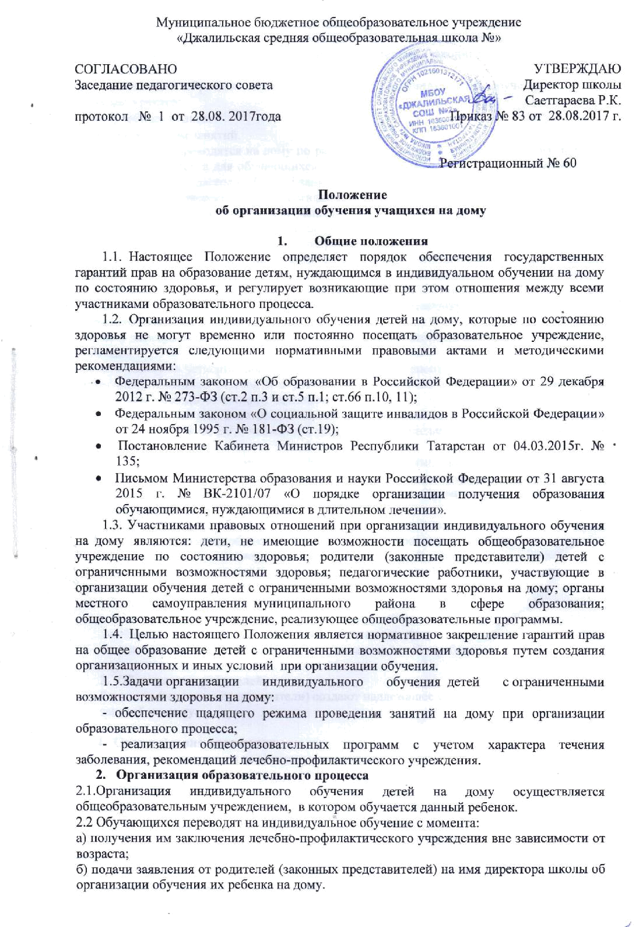
2.3. На основании данных документов директор школы издает приказ об обучении ребенка с ограниченными возможностями здоровья на дому, заместитель директора по УВР составляет расписание и согласует его с родителями (законными представителями) обучающегося.

2.4. Организация образовательного процесса при индивидуальном обучении на дому регламентируется:

- учебным планом

- расписанием занятий.

2.5. Занятия проводятся на дому по расписанию. Продолжительность одного занятия составляет 45 минут, а для обучающихся 1-х классов по 35 минут, не должна превышать 3-4 уроков (для 1-х классов не более 3 занятий).

2.6. Учителя-предметники осуществляют:

- выбор вариантов проведения занятий с учетом характера течения заболевания, рекомендаций лечебно-профилактического учреждения, возможностей обучающегося;

- составляют рабочую программу по предмету;

-обеспечивают уровень подготовки обучающегося, соответствующий требованиям государственного стандарта и несут ответственность за их реализацию в полном объеме;

- заполняют журналы обучения ребенка на дому:

а) в журнал (бумажный вариант) записывают тематику проведенных уроков, выставляют текущие отметки;

б) в электронный журнал выставляют четвертные, полугодовые, годовые, итоговые отметки;

в) отметку за четверть (полугодие) выставляют обучающимся на основе результатов письменных и устных ответов и с учетом их фактических знаний, умений, навыков с округлением в большую сторону, начинаем с 0,5 баллов;

г) отметки за год выставляют на основе среднего арифметического показателя четвертных отметок за 2,3,4 четверти с округлением в большую сторону, начиная с 0,6 баллов.

2.7. Порядок аттестации, перевода, организации выпускных экзаменом детей с ограниченными возможностями здоровья обучающихся на дому осуществляется согласно п.9 Порядка в соответствии с действующими нормативными и правовыми актами, регулирующими деятельность школы.

2.8. Обучающимся выпускных классов (9-х, 11-х) выдается в установленном порядке документ установленного образца о соответствующем уровне образования.

2.10. Заместитель директора по учебно-воспитательной работе:

- осуществляет руководство обучением на дому согласно должностной инструкции и приказу по школе;

- составляет расписание занятий;
- систематически проверяет заполняемость журналов;
- собирает документы для оформления обучения на дому;
- согласовывает с родителями удобное дни для занятий с ребенком.

- Обязанности родителей

Родители (законные представители) создают надлежащее условие для проведения занятий на дому.

- Срок действия положения
Срок действия данного положения неограничен.

